Braas Rubin 11V(H)+(P) Rotbuche Modulstütze inkl. Sicherheitspfanne
BMI Deutschland BRAAS

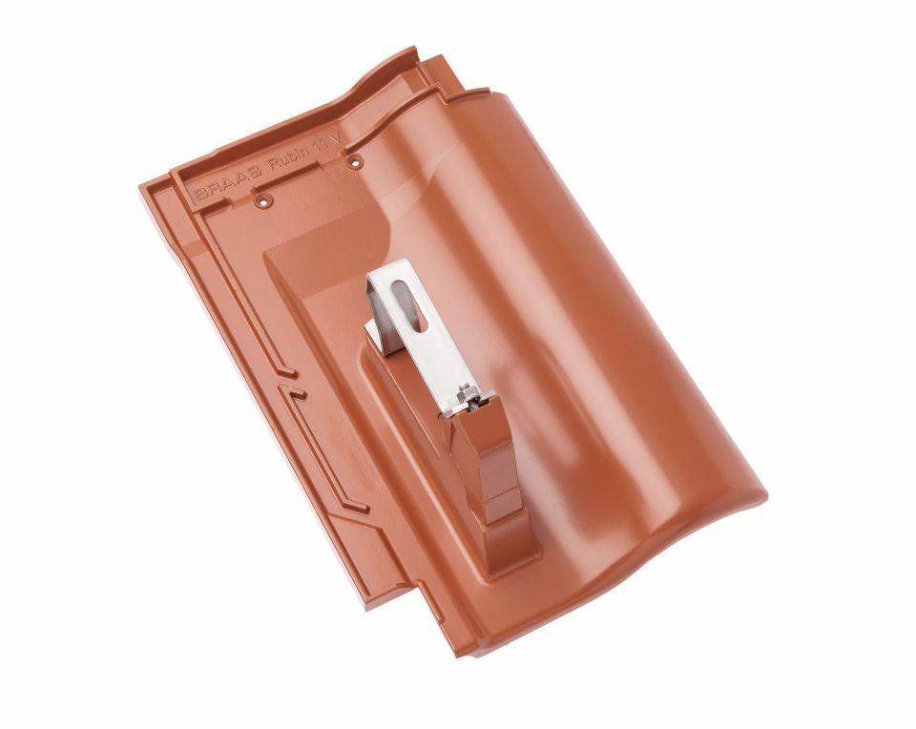Eigenschaften
GTIN:
4015506282238
HAN:
07829511
Farbton
rot
Werkstoff
Aluminium
Breite (mm)
287,00
Höhe (mm)
203,00
Länge (mm)
438,00

